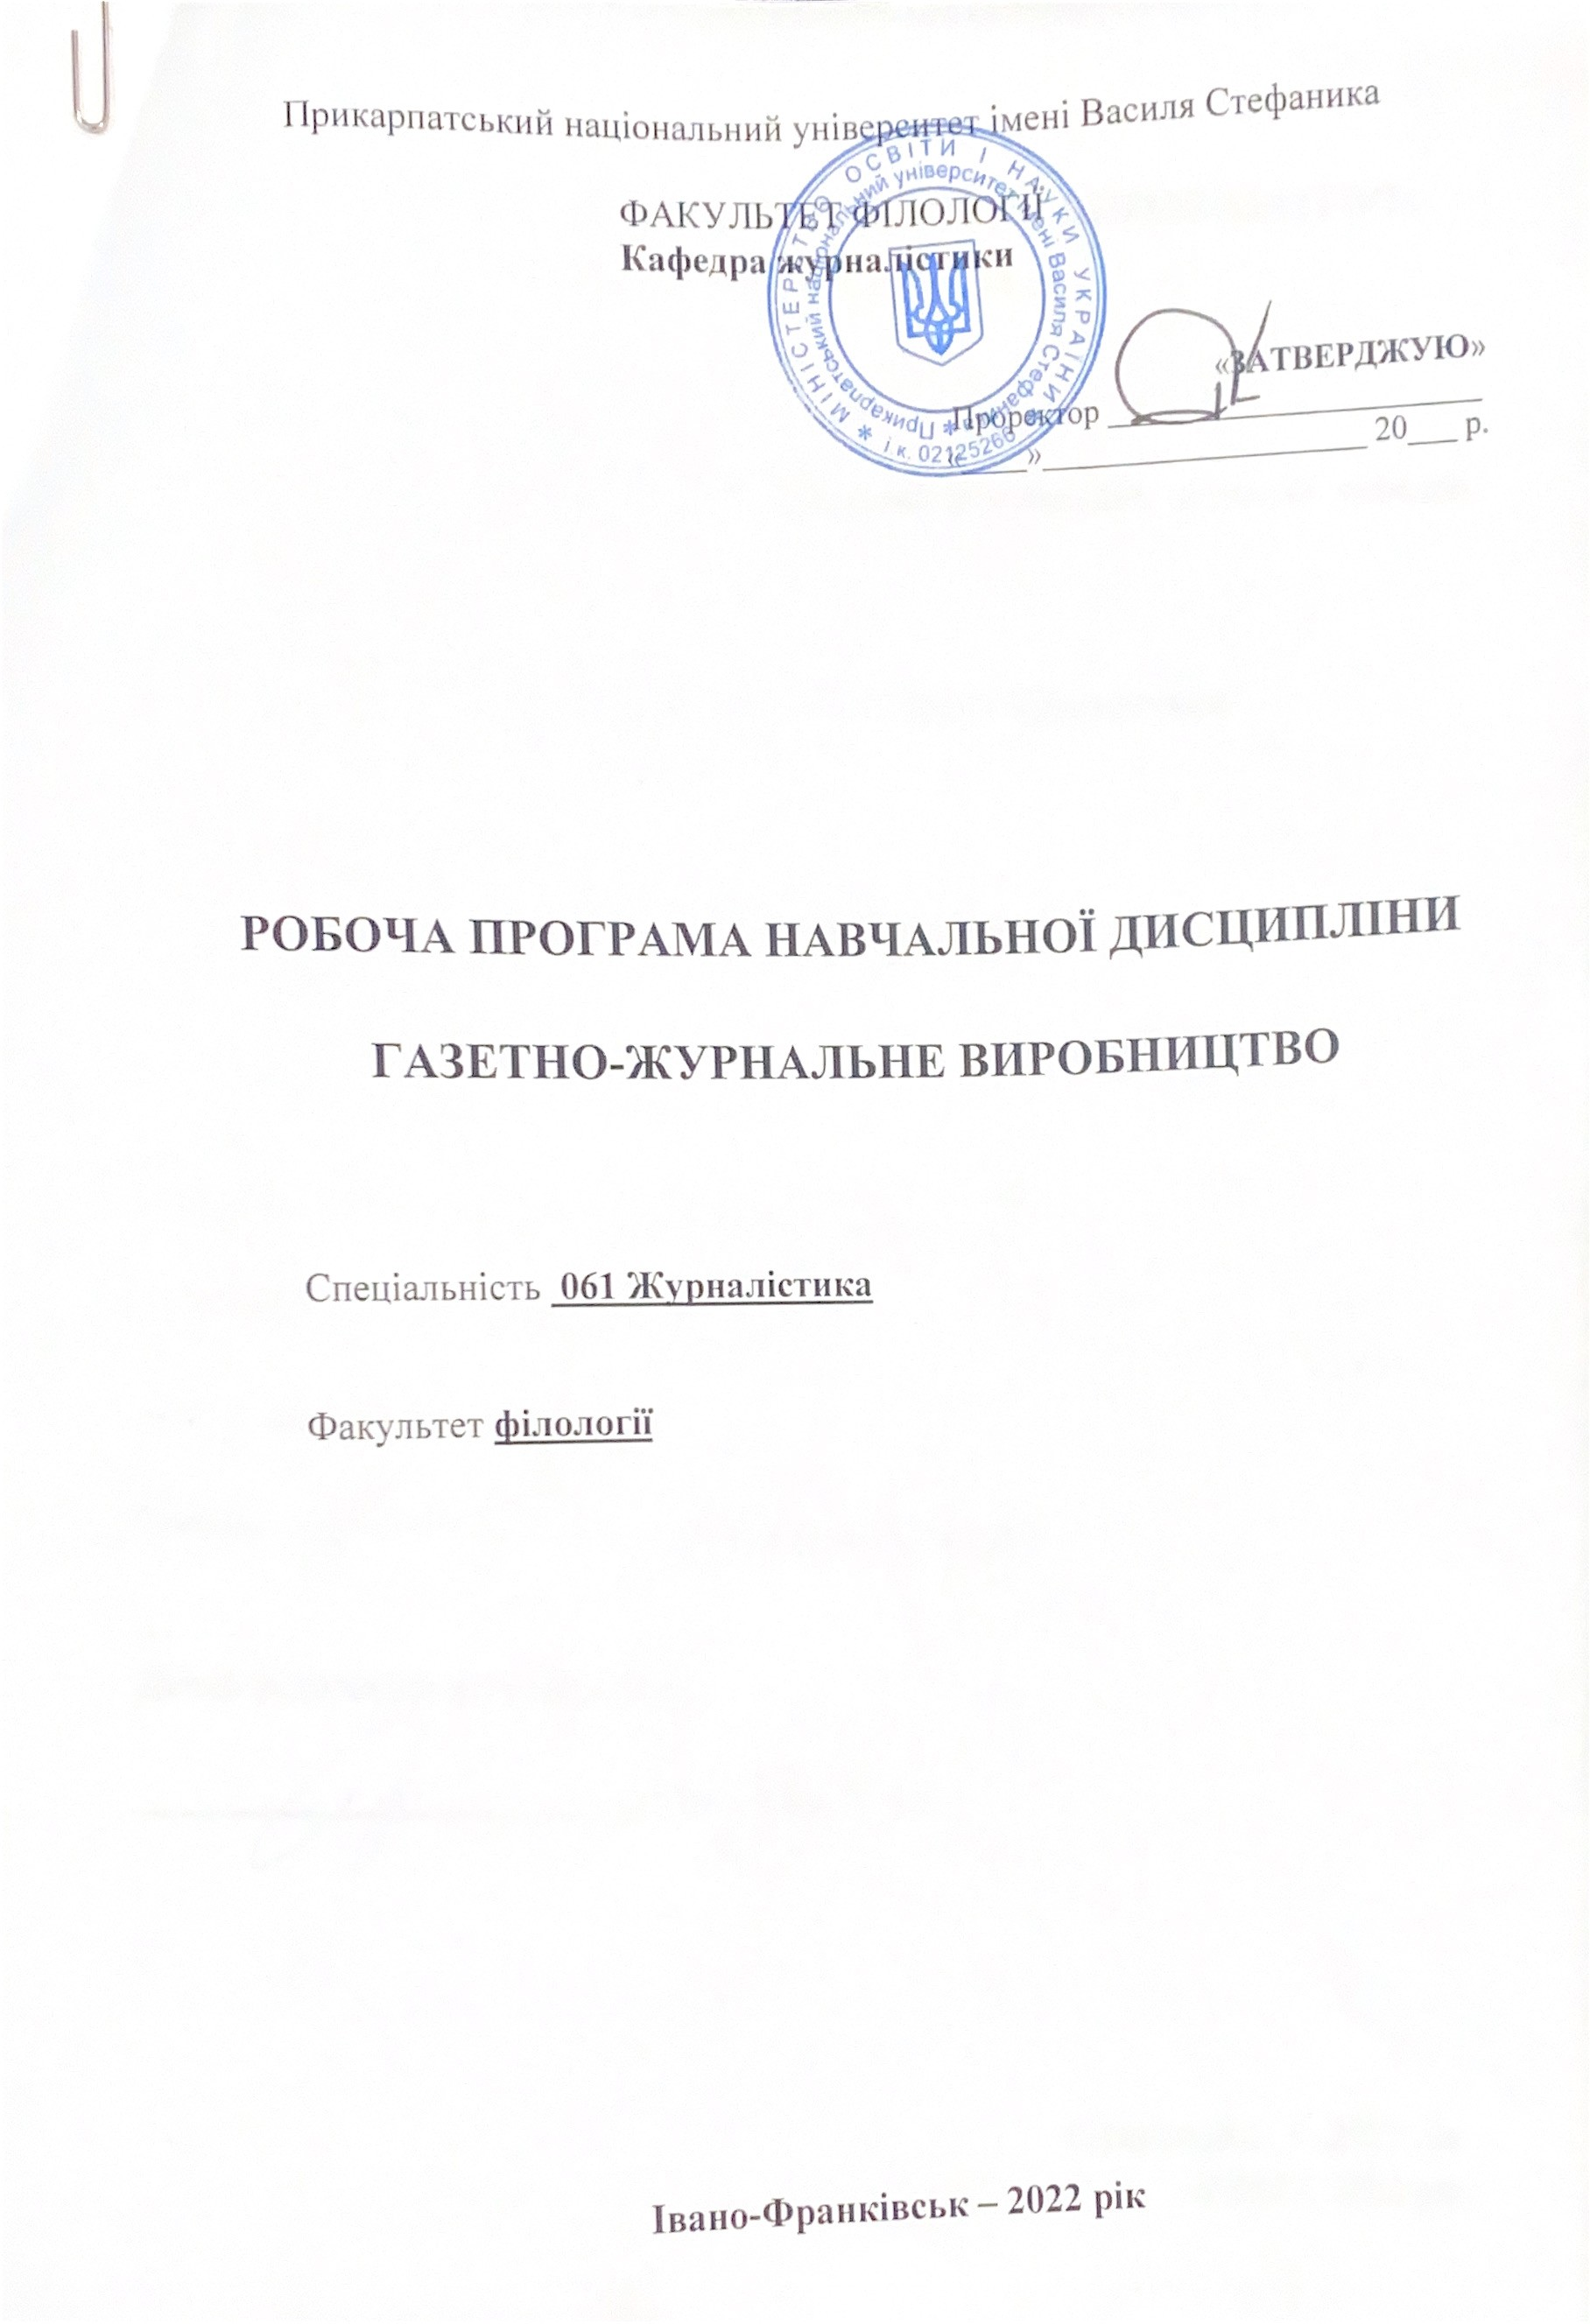

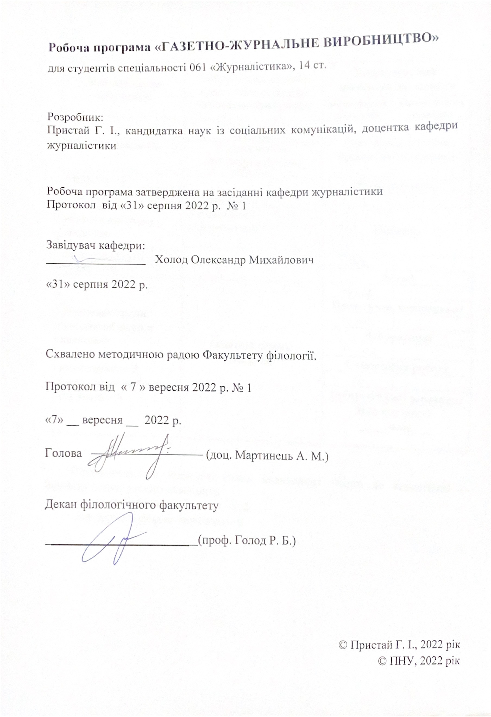

© ПНУ, 2022 рік
- Опис навчальної дисципліни

Найменування показників | Освітньо-професійна програма, рівень вищої освіти | Характеристика навчальної дисципліни
 |  | денна форма навчання | заочна форма навчання
Кількість кредитів – 3 | Освітня програма «Журналістика» | Цикл професійної та практичної підготовки
Спеціальність
061 «Журналістика»
Модулів – 2 | Галузь знань  06 «Журналістика» | Рік підготовки:
Змістових модулів – 2 |  | 1-й | -й
Індивідуальне науково-дослідне завдання –  (назва) |  | Семестр
Загальна кількість годин –90 |  | 1-й | -й
 |  | Лекції
Тижневих годин  для денної форми навчання:  аудиторних – 2  самостійної роботи студента–3 | Освітній рівень:  бакалавр | 16 год.
 |  | Практичні, семінарські
 |  | 18 год.
 |  | Лабораторні
 |  | _0_ год.
 |  | Самостійна робота
 |  | 56
 |  | Індивідуальні завдання:
Вид контролю:
залік

Співвідношення кількості годин аудиторних занять до самостійної і індивідуальної роботи становить:
для денної форми навчання – 1:2
для заочної форми навчання – немає

2. Мета та завдання навчальної дисципліни

Мета викладення дисципліни: поглибити й закріпити знання студентів-журналістів із теоретичних основ газетно-журнального виробництва, допомогти студентам здобути теоретичні та практичні знання стосовно виготовлення дркованих й електронних ЗМІ; засвоєння практичних навичок роботи у газетних жанрах; забезпечення якісних знань у виконанні функцій: редактора, кореспондента, фотожурналіста, коректора та літературного редактора; засвоєння та використання умінь під час створення друкованих видань у редакціях та колективах.

Завдання (цілі) навчальної дисципліни.
- Систематизувати теоретичні знання студентів про друковані та онлайн ЗМІ;
- подати студентам комплекс питань щодо об’єктів і видів авторського права та сутності і завдань редакційно-видавничої діяльності у сучасних умовах; охопити кілька складових едитології – прикладної суспільно-інформологічної науки, яка досліджує методологічні засади готування повідомлень у процесі їх публікування (оприлюднення) ЗМІ;
- допомогти студентам здобути знання про сучасні прийоми діяльності редакцій газет, журналів; комунікації з авторами рукописів та видавцями, міжнародними видавничими асоціаціями, редакторами, публічними бібліотеками, письменниками, а також знання закономірностей та особливостей породження й створення текстів, формування друкованих видань, управління редакціями і видавництвами, які необхідні для сучасного фахівця медіа ринку;
- виробити вміння у студентів-журналістів аналізувати редакційно-видавничу справу світу та України;
- подати майбутнім журналістам детальну інформацію про особливості друкованих та електронних медіа, види нормативних документів, редакційно-видавничих процесів, їхню структуру й специфіку, а також – рекламу та наслідки;
- ознайомити студентів із принципами роботи програм: Adobe In Design, Quark XPress,Coral Draw; Scribus
- виробити у студентів вміння побудови друкованих видань за тематичним спрямуванням та цільовою аудиторією.
Основними цілями курсу є:
- розуміння специфіки редакційних авторсько-видавничих відносин України та світу;
- засвоєння особливостей написання та формування журналістських матеріалів,
- набути практичних навичок редагування текстів, верстання газетних, журнальних видань;
- навчитися самостійно створювати власні друковані та онлайн видання (журнали та газети, сайти новин);
- здобути знання щодо сучасних методів комунікації з авторами, редакторами, інституціями культури та освіти, фрілансерами.

Дисципліна забезпечує набуття студентами компетентностей (відповідно до освітньо-професійної програми «Журналістика»):
ЗК 01. Здатність застосовувати знання в практичних ситуаціях.
ЗК 02. Знання та розуміння предметної області та розуміння професійної діяльності.
ЗК 04. Здатність до пошуку, оброблення та аналізу інформації з різних
джерел.
ЗК 06. Здатність до адаптації та дії в новій ситуації.
ЗК 07. Здатність працювати в команді.
ЗК 08. Здатність навчатися і оволодівати сучасними знаннями.

СК 02. Здатність формувати інформаційний контент.
СК 03. Здатність створювати медіапродукт.
СК 06. Здатність до провадження безпечної медіадіяльності.

Програмні результати навчання (відповідно до освітньо-професійної програми «Журналістика»):
ПР 02. Застосовувати знання зі сфери предметної спеціалізації для створення інформаційного продукту чи для проведення інформаційної акції.
ПР 04. Виконувати пошук, оброблення та аналіз інформації з різних джерел.
ПР 08. Виокремлювати у виробничих ситуаціях факти, події, відомості, процеси, про які бракує знань, і розкривати способи та джерела здобування тих знань.
ПР 09. Оцінювати діяльність колег як носіїв прав і обов’язків членів суспільства, представників громадянського суспільства.
ПР 11. Вільно спілкуватися, включаючи усну, письмову та електронну комунікацію, українською мовою.
ПР 13. Передбачати реакцію аудиторії на інформаційний продукт чи на інформаційні акції, зважаючи на положення й методи соціальнокомунікаційних наук.
ПР 14. Генерувати інформаційний контент для будь-якого виду ЗМІ за заданою темою з використанням доступних, а також обовʼязкових джерел інформації.
ПР 15. Створювати грамотний медіапродукт на задану тему, визначеного жанру, з урахуванням каналу поширення чи платформи оприлюднення.

3. Програма навчальної дисципліни

Змістовий модуль 1. Робота над текстом матеріалів в газетах та журналах.
Тема 1. | Типологія друкованих ЗМІ.
Тема 2. | Створення нового друкованого видання. Статут видання.
Тема 3. | Зовнішня подача газетних матеріалів. Редагування текстових та ілюстративних матеріалів вдрукованих ЗМІ.
Тема 4. | Верстка статей у векторних та растрових програмах.
Тема 5. | Робота над змістовим наповненням видання.

Змістовий модуль 2. Верстка і дизайн поліграфічної продукції.

Тема 6. | Композиційно-графічна модель газети. Основні складові композиції газети.
Тема 7. | Основи Adobe In Design. Scribus
Тема 8. | Налаштування та робота з «майстром шаблонів». Верстка газет та журналів. Колонки та створення тексту. Способи сучасної газетної верстки.
Тема 9. | Редакційний менеджмент. Робота рекламних менеджерів у виданні.  Газетний маркетинг. Етапи складання маркетингового плану газети.

4. Структура навчальної дисципліни

Назви змістових модулів і тем | Кількість годин
 | денна форма |  |  |  |  |  | заочна форма
 | усього | у тому числі |  |  |  |  | усього | у тому числі
 |  | л | п | лаб | інд | с.р. |  | л | п | лаб | інд | с.р.
1 | 2 | 3 | 4 | 5 | 6 | 7 | 8 | 9 | 10 | 11 | 12 | 13
Модуль 1
Змістовий модуль 1.
Робота над текстом матеріалів у газетах та журналах.

Тема 1.Типологія друкованих ЗМІ. | 10 | 1 | 2 |  |  | 6
Тема2.Створення нового друкованого видання.  Статут видання. | 12 | 2 | 2 |  |  | 6
Тема3. Зовнішня подача газетних матеріалів. Редагування текстових та ілюстративних матеріалів в друкованих ЗМІ. | 12 | 2 | 2 |  |  | 6
Тема 4.  Верстка статей у векторних та растрових програмах. | 10 | 1 | 2 |  |  | 6
Тема 5.  Робота над змістовим наповненням видання. | 12 | 2 | 1 |  |  | 6
Разом за змістовим модулем 1 | 56 | 8 | 9 |  |  | 30
Змістовий модуль 2.
Верстка і дизайн поліграфічної продукції.

Тема 6. Композиційно-графічна модель газети. Основні складові композиції газети. | 8 | 2 | 3 |  |  | 6
Тема 7.  Основи AdobeInDesign. Scribus | 10 | 2 | 2 |  |  | 6
Тема8.Налаштування та робота з «майстром шаблонів». Верстка газет та журналів. Колонки та створення тексту. Способи сучасної газетної верстки. | 8 | 2 | 2 |  |  | 8
Тема9. Редакційний менеджмент. Робота рекламних менеджерів у виданні. Газетний маркетинг. Етапи складання маркетингового плану газети. | 8 | 2 | 2 |  |  | 6
Разом за змістовим модулем 2 | 34 | 8 | 9 |  |  | 26
Усього годин | 90 | 16 | 18 |  |  | 56
Модуль 2
Змістовий модуль 1. Назва
ІНДЗ |  |  | - | - |  | - |  |  | - | - | -

Усього годин

5. Теми практичних занять
№  з/п | Назва теми | Кількість  годин
1 | Редагуваннятекстових та ілюстративних матеріалів друкованих ЗМІ | 2
2 | Верстка статей | 2
3 | Дополіграфічнапідготовкаоригінал-макетів | 2
4 | Робота з растровою та векторною графікою | 2
5 | Основи QuarkXPress таAdobeInDesign, Scribus | 2
6 | Налаштування та робота з Майстром шаблонів | 2
7 | Верстка газет та журналів | 2
8 | Експорт та сумісність видавничо-поліграфічних програм | 2
9 | Редакційний менеджмент. Робота в штаті, статут видання. | 2
 | Разом | 18

6. Самостійна робота
№  з/п | Назва теми | Кількість  годин
1 | Редагуваннятекстових та ілюстративнихматеріаліввдрукованих ЗМІ | 12
2 | Верстка статей | 4
3 | Дополіграфічнапідготовкаоригінал-макетів | 10
4 | Робота з растровою та векторною графікою. | 6
5 | Основи QuarkXPress таAdobeInDesign | 4
6 | Налаштування та робота з Майстром шаблонів | 4
7 | Верстка газет та журналів | 6
8 | Експорт та сумісність видавничо-поліграфічних програм. | 2
9 | Розробка та макетування власного тематичного видання. Написання статуту газетно-журнальної періодики. | 8
 | Разом | 56

7. Індивідуальні завдання. Завдання теоретико-дослідницького та практичного характеру. Взяти участь у журнально-газетному студентському проєкті. (Матеріали та журнали скласти в творче портфоліо).

8. Методи навчання
За джерелами знань використовуються такі методи навчання: словесні – розповідь, пояснення; наочні – презентація, ілюстрація; практичні – індивідуальні завдання, самостійна робота, практична робота.
За характером логіки пізнання використовуються такі методи: аналітичний, синтетичний, аналітико-синтетичний, індуктивний, дедуктивний.
За рівнем самостійної розумової діяльності використовуються методи: проблемний, частково-пошуковий, дослідницький.
Задіяно практикум, спрямований на вироблення навичок самостійної моральної орієнтації майбутніх журналістів у складних професійних ситуаціях.

9. Методи контролю

Методи усного контролю: індивідуальне опитування, фронтальне опитування, бесіда.
Методи письмового контролю: виконання творчих завдань, письмове тестування, контрольна робота.
Методи самоконтролю: самооцінка, самоаналіз.

Зразок контрольної роботи:
Варіант 1
- Основні принципи і ознаки оформлення періодичних видань.
- Структура й система роботи в редакції газети.
- Напишіть визначення поняття «верстка газети».
- Тестове завдання.

Зразок екзаменаційного білета:
Екзаменаційний білет № 1
- Способи верстання газетної сторінки.
- Процес макетування газетного номера і полоси.
- Назвати вимоги до поліграфічного виконання газет і журналів.
- Тестове завдання.

10. Програмові вимоги до екзамену

- Які вимоги до чорно-білої блокової реклами?
- Які три напрями у блоковій рекламі ви знаєте?
- Що таке brandessence?
- Опишіть ребрендінг двох відомих компаній.
- Що таке реклама впровадження?
- Що таке реклама залучення?
- Що таке криві Безь’є?
- Які інструменти виділення в AdobePhotoshop ви знаєте?
- Що таке растрова графіка?
- Що таке роздільна здатність?
- Характеристика растрової графіки для кольорового друку?
- Формат TIFF?
- Кольорова схема CMYK?
- Кольорова схема RGB?
- Кольорова схема Grayscale?
- Процедура зміни розмірів у AdobePhotoshop?
- Які основні правила макетування візитівок?
- Які основні правила макетування флаєрів?
- Які основні правила макетування блокової реклами?
- Які основні правила макетування плакату?
- Які інструменти працюють з кривими у програмі CorelDraw?
- Як працює програма АТМ?
- Які формати шрифтів ви знаєте?
- Які правила розробки логотипу?
- Що таке іміджева реклама?
- Опишіть процес проходження рекламної інформації у прайсовому виданні.
- Опишіть процедуру затвердження макету у замовника.
- Що таке цільова група реклами?
- Що таке бренд?
- Які правила підбору шрифтів для різних типів рекламних видань?
- Проблемні теми для обговорення
- Етапи створення оригінал макету.
- Різновиди систем для верстки.
- Функціональні відмінності ПП для верстки.
- Дополіграфічна підготовка. Вимоги, стандарти, правила.
- Перелік питань, які виносяться на іспит:
- Назвіть видання, які розміщують блокову рекламу.
- Яка різниця між векторною та растровою графікою?
- Як співвідносяться піксельний розмір макету і його роздільна здатність?
- Яка кольорова схема використовується у кольоровій поліграфії?
- Перелічіть види реклами за виданнями, в яких вони розміщені.
- Назвіть приклад реклами впровадження.
- Опишіть нинішній brandessence компанії MacDonalds.
- Що таке ребрендінг?
- Яким чином перевести пряму в криву Без’є?
- Як перевести макет CorelDraw у растровий формат?
- Як перенести графічний об’єкт на самий верх у документі CorelDraw?
- Як увімкнути необхідний шрифт?
- Як трасувати правильні геометричні фігури?
- На яких носіях роблять візитівки?
- Чому у візитівках не рекомендують використовувати більше двох кольорів?
- Як розмивають виділення у програмі AdobePhotoshop?
- Навіщо дизайнери розробляють три варіанти блокової реклами?
- Як шукати ілюстрації в мережі інтернет?
- У чому складність створення кольорової реклами?
- Чому обкладинки відносяться до рекламної продукції?
- Яка основна ціль флаєра, як рекламної продукції?
- Які зображальні засоби використовувалися у плакатах тоталітарних країн?
- Яка роль фотографа в іміджевій рекламі?
- Назвіть вимоги до реклами журнального „глянцевого” видання А4 формату.

11. Розподіл балів, які отримують студенти

За повну й вичерпну усну відповідь на практичному занятті студент максимально може отримати 5 балів.

Поточне тестування та самостійна робота |  |  |  | Залік | Сума
Змістовий модуль 1 |  |  |  | 50 | 100
Т | СР | ІЗ | КР
25 | 5 | 15 | 5

Т – теми практичних занять.
СР – самостійна робота.

ІЗ – індивідуальне завдання.
КР – контрольна робота.

Шкала оцінювання: національна та ECTS
Сума балів за всі види навчальної діяльності | ОцінкаECTS | Оцінка за національною шкалою
 |  | для екзамену,курсового проекту (роботи), практики | для заліку
90 – 100 | А | відмінно | зараховано
80 –89 | В | добре
70 – 79 | С
60 – 69 | D | задовільно
50 – 59 | Е
26 – 49 | FX | незадовільно з можливістю повторного складання | не зараховано з можливістю повторного складання
0-25 | F | незадовільно з обов’язковим повторним вивченням дисципліни | не зараховано з обов’язковим повторним вивченням дисципліни

12. Методичне забезпечення

Опорні конспекти лекцій: (https://d-learn.pro).
Робоча програма та силабус навчальної дисципліни: (https://kjourn.pnu.edu.ua/робочі-програми/).
Тестові завдання: (https://d-learn.pro).

Додаткові (методичні) матеріали:
- Marchuk Н., Prystai G., Khorob S., Marchuk N., Shoturma N. The System of Media Critics in the Journalistic Environment in Postmodern Conditions. Postmodern Openings. 2021. Vol.12. No. 1. P.141-151. https://doi.org/10.18662/po/12.1/251 Web of Science Core Collection Режим доступу: https://lumenpublishing.com/journals/index.php/po/article/view/3120
- Пристай Г. І. Інноваційні методи формування компетентностей майбутніх журналістів. Український інформаційний простір № 10, листопад, 2022 р. с. 218–236. https://orcid.org/0000-0002-1728-288X Режим доступу: http://ukrinfospace.knukim.edu.ua/issue/view/16112/9004
- Пристай Г. І. Інтерактивні методи викладання навчальної дисципліни «Газетно-журнальне виробництво» / The 2nd International scientific and practical conference “Topical issues of the development of modern science” (October 16-18, 2019) Publishing House “ACCENT”, Sofia, Bulgaria. 2019. 459 p. Режим доступу: file:///D:/%D0%9B%D0%B5%D1%81%D1%8F%20%D0%93%D1%83%D1%80%D0%B0%D0%BA/2022

Пристай Г. І. Проєктна діяльність ВНЗ як один із напрямів набуття студентами фахових компетентностей // Четверта міжнародна конференція «Інформація, комунікація та управління знаннями в глобалізованому світі». Київ (КНУКіМ), 20–22 травня, 2021 р. (обсяг 7 с.).

13. Рекомендована література

Основна

- Журналістський фах: газетно-журнальне виробництво : навчальний посібник / Т. О. Приступенко, Р. В. Радчик, М. К. Василенко та ін. ; за ред.. В. В. Різуна. – К. : Видавничо-поліграфічний центр «Київський університет», 2010. – 267 с.
- Lasswell, H. D. (1960). The Structure and Function of Communication in Society. In W. Schramm (Ed.), Mass Communications: A Book of Readings (pp. 117–130). University of Illinois Press.
- MediaSapiens. (2016, 27 квітня). Концепція впровадження медіаосвіти в Україні (нова редакція). Детектор медіа https://cutt.ly/iV7VHc7Manovich, L. (2001). The Language of New Media. MIT Press.
- Marchuk, H., Prystai, G., Khorob, S., Marchuk, N., & Shoturma, N. (2021). The System of Media Critics in the Journalistic Environment in Postmodern Conditions. Postmodern Openings, 12(1), 141–151. Режим доступу: https://doi.org/10.18662/po/12.1/251
- Merholz, P. (2002, May 17). Play With Your Words. Рeterme. http://www.peterme.com/archives/00000205.html
May, Ch. (Ed.). (2002). Key Thinkers for the Information Society. Routledge.
- Михайлин (2011). Основи журналістики. Центр учбої літератури. – 482 с.
- Потятиник, Б. (2008, 21 липня). Вимирання старих медій скасовується. Медіакритика. Режим доступу: https://www.mediakrytyka.info/novi-tehnologii-media/vymyrannya-starykh-mediy-skasovuyetsya.html
- Пристай, Г. І. (2021, 20–22 травня). Проєктна діяльність ВНЗ як один із напрямів набуття студентами фахових компетентностей. В Інформація, комунікація та управління знаннями в глобалізованому світі, матеріали Четвертої міжнародної наукової конференції (с. 298–300). Видавничий центр КНУКіМ.
- Теорія і методика журналістської творчості [Текст] : навч. посіб. / В. М. Владимиров ; Київський міжнародний ун-т. – К. : КиМУ, 2006. – 105 с.
- Теремко Василь Іванович. Видавництво-XXI. Виклики і стратегії: монографія / Василь Іванович Теремко; Наук. конс. В. В. Різун. – К. : Академвидав, 2012. – 323 с.
- Технологія професійної підготовки майбутніх журналістів [Текст] : монографія / Ігор Коцан, Олександр Панасюк, Андрій Нісімчук ; Ін-т пед. технологій (м. Луцьк). - Луцьк : Твердиня, 2013. - 381 с.
- Тимошик Микола Степанович. Книга для автора, редактора, видавця: практичний посібник / Микола Степанович Тимошик. – 2-е видання, стереотип. – Київ: Наша культура і наука, 2006. – 559 с.

Додаткова

- Концепція впровадження медіаосвіти в Україні (нова редакція) від 21 квітня 2016cр. № 1-2/7-110 URL: http://osvita. mediasapiens.ua/mediaprosvita/mediaosvita/kontseptsiya_ vprovadzhennya_mediaosviti_v_ukraini_nova_redaktsiya/
- Чишевич, О. І. (2020, 07 лютого). Система професійних компетенцій журналіста. В Актуальні проблеми науки та освіти, матеріали XХІІ підсумкової науково-практичної конференції (с. 139–140). Маріупольський державний університет. http://mdu.in.ua/Nauch/Konf/2020/zbirka_aktualni_problemi_nauki_ta_osviti_2020.pdf, с. 139–140.
- Цифрова адженда – 2020. URL: https://ucci.org.ua/uploads/ files/58e78ee3c3922.pdf

Інтернет-ресурси

1. Національна бібліотека ім. В. Вернадського, електронний каталог періодичних видань. – Режим доступу: www.nbuv.gov.ua
2. Електронна бібліотека інституту журналістики Київського національного університету ім.Т. Г. Шевченка. – Режим доступу: www.journlib.univ.kiev.ua
3. Офіційний сайт Книжкової палати України. – Режим доступу: www.ukrbook.net
4. Видавництва України – перелік видавництв України. – Режим доступу: www.uk.wikipedia.org/wiki/
5. Офіційний сайт Української асоціації видавців та книго розповсюджувачів. – Режим доступу: www.uabooks.info
6.Державний реєстр видавців, виготівників і розповсюджувачів видавничої продукції. – Режим доступу: www.comin.kmu.gov.ua/control/
7. Офіційні сайти. – Режим доступу: www.mon.gov.ua. – офіційний сайт Міністерства освіти і науки України; Режим доступу: http://www. aup.com.ua/en/mainen/, http://medialiteracy.org. ua/
8. Академія української преси; Блог викладача «Освітній простір медіаграмотності». – Режим доступу: https:// mediaspaceteacher.blogspot.com/p/blog-page_23. html
9. Віртуальні лабораторії із медіаосвіти. – Режим доступу: http:// mediaosvita.org.ua/uk/
10. Медіапсихологія, медіаосвіта; Режим доступу: https://www.facebook.com/groups/15443135 65646322/?ref=bookmarks
11.Медіакультура вчителя-словесника. Онлайн-курси із медіаграмотності: Режим доступу: https://courses.prometheus.org.ua/courses/coursev1:CZ+MEDIA102+2018_T3/about
12. Прометеус.– Режим доступу: https://verified.ed-era.com/ua
13. Ed-era. Навчальні ігри. – Режим доступу: http://mediaaosvita.blogspot.com/2017/04/ blog-post_10.html

